工事件名
R〇 〇〇団地〇号棟他〇〇棟〇〇〇〇工事

保全工事安全管理計画書 標準例

作成日 R〇年〇月〇日

監理技術者 〇 〇 〇 〇
現場代理人 〇 〇 〇 〇

工事事務所
※１

〇〇〇〇株式会社
※１ 電子印又は記名でも可。
まえがき
目的
UR都市機構が定めた安全要求性能水準書・安全遵守事項に示された事項について、具体な管理方法を当保全工事安全管理計画書（以下、保安計画書）として定め、実施するものとする。

適用図書
本工事で使用する設計図書とその優先順位は次のとおり。
①追加説明事項及び質疑応答書
②現場説明書（安全要求性能水準書・安全遵守事項）
③特記仕様書
④設計図書
⑤各種詳細図、機構住宅標準詳細設計図書 第2版
⑥保全工事共通仕様書（令和〇〇年版）建築編
⑦保全工事共通仕様書 機材及び工法の品質判定基準、仕様登録集（令和〇〇年版）
⑧都市再生機構工事特記基準（令和〇〇年〇〇月版）
⑨機材の品質判定基準（令和〇〇年〇〇月版）
⑩公共住宅建設工事共通仕様書（令和〇〇年版）

提出時期
保安計画書は、全ての工事項目に亘って計画されるべき安全対策等を集約したものであるため、工事着工前に提出し監督員の確認を以って履行するもの。
ただし、着工前において作業計画が定まっておらず、策定出来ない安全対策等の記載は困難な為、計画が立てられる時期かつ該当工事項目の実施前に追加提出するものとして、分割作成・提出し補完するものである。

目次
１章 総則
１節 一般共通事項
- 一般事項 ・・・・・・・・・・・・・・・・・・・〇
- 事前準備 ・・・・・・・・・・・・・・・・・・・〇
- 作業日・時間 ・・・・・・・・・・・・・・・・・・・〇
- 休日警備 ・・・・・・・・・・・・・・・・・・・〇
- 連絡体制 ・・・・・・・・・・・・・・・・・・・〇
- 点検・確認 ・・・・・・・・・・・・・・・・・・・〇
- 作業環境 ・・・・・・・・・・・・・・・・・・・〇
- 維持管理 ・・・・・・・・・・・・・・・・・・・〇
- 指導・教育 ・・・・・・・・・・・・・・・・・・・〇
- 消防関係 ・・・・・・・・・・・・・・・・・・・〇
２節 関係法令
- 安全・環境に関する法令 ・・・・・・・・・・・・・・・・〇
３節 災害・事故
- 自然災害への対策・対応 ・・・・・・・・・・・・・・・・〇
- 労働災害への対策・対応 ・・・・・・・・・・・・・・・・〇
４節 外国人
- 受入確認 ・・・・・・・・・・・・・・・・・・・〇
- 指導 ・・・・・・・・・・・・・・・・・・・〇
- 禁止事項 ・・・・・・・・・・・・・・・・・・・〇
５節 保険 ・・・・・・・・・・・・・・・・・・・〇
６節 騒音・振動
- 一般事項 ・・・・・・・・・・・・・・・・・・・〇
- 作業制限 ・・・・・・・・・・・・・・・・・・・〇
- 対策 ・・・・・・・・・・・・・・・・・・・〇
７節 車両
- 一般事項 ・・・・・・・・・・・・・・・・・・・〇
- 駐車禁止 ・・・・・・・・・・・・・・・・・・・〇
- 表示 ・・・・・・・・・・・・・・・・・・・〇
- 運行ルール ・・・・・・・・・・・・・・・・・・・〇
- 積載について ・・・・・・・・・・・・・・・・・・〇

８節 埋設物
- 調査・確認 ・・・・・・・・・・・・・・・・・・〇
- 事前協議 ・・・・・・・・・・・・・・・・・・〇
- 移設 ・・・・・・・・・・・・・・・・・・〇
- 保守管理 ・・・・・・・・・・・・・・・・・・〇
９節 立入禁止 ・・・・・・・・・・・・・・・・・・〇
１０節 化学物質 ・・・・・・・・・・・・・・・・・・〇
１１節 建設機械
- 一般事項 ・・・・・・・・・・・・・・・・・・〇
- 設置使用計画 ・・・・・・・・・・・・・・・・・・〇
- 点検確認・維持管理 ・・・・・・・・・・・・・・・・・・〇
- 事故防止措置 ・・・・・・・・・・・・・・・・・・〇
- 排ガス対策 ・・・・・・・・・・・・・・・・・・〇
１２節 発生材等
- 一般事項 ・・・・・・・・・・・・・・・・・・〇
- 処分 ・・・・・・・・・・・・・・・・・・〇
- アスベスト等 ・・・・・・・・・・・・・・・・・・〇
１３節 危険物等
- 貯蔵 ・・・・・・・・・・・・・・・・・・〇
- 危険物の解体 ・・・・・・・・・・・・・・・・・・〇
２章 仮設に関すること
１節 一般共通事項
- 一般事項 ・・・・・・・・・・・・・・・・・・〇
- 仮設計画 ・・・・・・・・・・・・・・・・・・〇
- 点検確認・維持管理 ・・・・・・・・・・・・・・・・・・〇
２節 掲示 ・・・・・・・・・・・・・・・・・・〇
３節 共通仮設物
- 事前準備 ・・・・・・・・・・・・・・・・・・〇
- 仮囲い等 ・・・・・・・・・・・・・・・・・・〇
- 仮設電気設備 ・・・・・・・・・・・・・・・・・・〇
４節 通路
- 計画 ・・・・・・・・・・・・・・・・・・〇
- 維持管理 ・・・・・・・・・・・・・・・・・・〇
- 道路上での工事・作業・・・・・・・・・・・・・・・・・・〇
５節 工事排水 ・・・・・・・・・・・・・・・・・・〇
６節 仮置き ・・・・・・・・・・・・・・・・・・〇

７節 外部足場
- 計画 ・・・・・・・・・・・・・・・・・・〇
- 維持管理 ・・・・・・・・・・・・・・・・・・〇
- 侵入防止 ・・・・・・・・・・・・・・・・・・〇
- 落下防止 ・・・・・・・・・・・・・・・・・・〇
- 墜落防止 ・・・・・・・・・・・・・・・・・・〇
- お客様対応 ・・・・・・・・・・・・・・・・・・〇
８節 養生
- 養生 ・・・・・・・・・・・・・・・・・・○
- 給排気筒等 ・・・・・・・・・・・・・・・・・・○
９節 飛来・落下災害 ・・・・・・・・・・・・・・・・・・○
１０節 構台 ・・・・・・・・・・・・・・・・・・○
３章 お客様対応に関すること
１節 マナー ・・・・・・・・・・・・・・・・・・○
２節 周知
- 一般事項 ・・・・・・・・・・・・・・・・・・○
- 専用部分等に係る事項・・・・・・・・・・・・・・・・・・○
- ライフラインに関する事項・・・・・・・・・・・・・・・・○
３節 近隣 ・・・・・・・・・・・・・・・・・・○
４節 苦情 ・・・・・・・・・・・・・・・・・・○
５節 既存駐車車両 ・・・・・・・・・・・・・・・・・・○
４章 土工事・基礎工事等に関すること
１節 一般事項 ・・・・・・・・・・・・・・・・・・○
２節 掘削 ・・・・・・・・・・・・・・・・・・○
３節 山留 ・・・・・・・・・・・・・・・・・・○
５章 各種工事に関すること
１節 ＥＶ設備工事 ・・・・・・・・・・・・・・・・・・○
２節 外構工事 ・・・・・・・・・・・・・・・・・・○
３節 解体工事 ・・・・・・・・・・・・・・・・・・○
４節 コンクリート工事 ・・・・・・・・・・・・・・・・・・○
５節 電気設備工事 ・・・・・・・・・・・・・・・・・・○
６節 機械設備工事 ・・・・・・・・・・・・・・・・・・○

１章 総則
１節 一般共通事項
１項 一般事項
（１）目的及び適用範囲
当保安計画書は、「R〇〇 〇〇団地〇号棟他〇〇棟〇〇〇〇工事」の施工における安全配慮事項について計画したもので、工事請負契約書・現場説明書・安全要求性能水準書・安全遵守事項・設計図書等で定められた事項に基づくもの。
本工事を施工するに当たって、当団地の居住者及び周辺住民等、第三者に対する安全措置及び、既存建築物の火災や損壊防止対策を講じ、公衆災害防止に努めるとともに関係法令・保全工事マニュアル等を遵守し、労働災害・第三者災害の防止に努める。また、施工に係る工事関係者には保全工事マニュアルや災害事例情報等を周知し、別途作成する教育指導計画書を以て教育指導を行い、事故・災害の防止に努める。
（２）疑義・変更
設計変更及び質疑事項等は、書面をもって監督員に通知し、協議の上承諾を得て施工する。

２項 事前準備
- 現場調査・施工計画書
工事着工前に設計図書等の内容を確認し、特に下記に留意して現場調査及び各種工事の施工計画書を作成する。
・地中埋設管の有無は図面を基に試掘調査等により確認する。
・工事進捗によって変化する現場の作業環境を考慮した施工計画を作成する。
・現場の立地条件を把握し、工事内容に応じた施工体制、緊急連絡体制を整備する。
・ライフラインに係る工事は土曜日に作業することのないよう工程計画を図る。
・工事仮設は敷地内に最小限に収め、道路占用は行わない。
・原則、公道及び敷地内通路等、一般の通行を制限しない工事計画、工法選定を
行う。敷地や工事対象物の配置等から、やむを得ない場合は仮設計画に詳細を
記載し事前に承認を得る。
・事前調査に基づいた総合仮設計画、工種別施工計画を作成する。
・工事における事故・災害（火災、墜落、転落、飛来・落下、崩壊、倒壊、酸素欠乏症等、熱中症、石綿被害、化学物質関連等）防止のための、安全施工に関する技術的方策を講ずる。
・法令に定める建設機械の設置等はあらかじめ必要な計画等の届出を行い、計画
書に記載する。
・給水施設内に立入る場合は、水道法に基づいた６カ月以内に１回以上の検便を実施し、結果を監督員に報告するとともに、所轄水道技術管理者宛に立入り許可申請を行う。

（２）リスクアセスメント
工事着手に先立ち、危険性の事前評価（リスクアセスメント）を通じ、公衆災害の危険性を可能な限り特定し、リスク低減措置を講ずる。また、いかなる措置によってもリスクの低減が図られないとされた場合は、発注者と速やかに協議し、円滑な工事進行に努める。
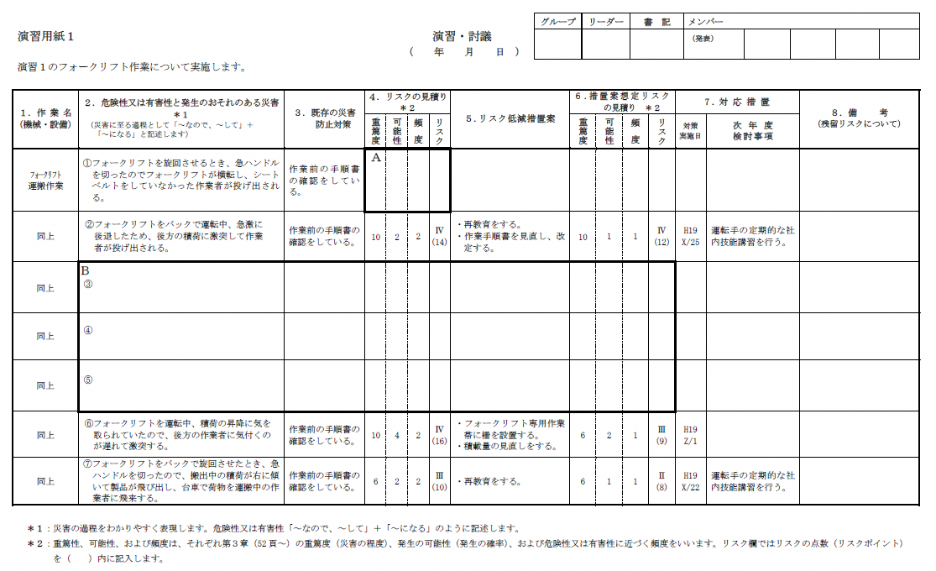
＜参考：職場のあんぜんサイトより＞
＜※実際に作成・運用するリスクアセスメント表を添付（別添可）する＞

３項 作業日・時間
（１）作業日
〇曜日～〇曜日を作業日とするが、騒音・振動を伴う作業は月曜日～金曜日のみとする。
（２）作業時間
準 備：午前〇時〇〇分～午前〇時〇〇分
作 業：午前〇時〇〇分～午後〇〇時〇〇分
片付け：午後〇〇時〇〇分～午後〇〇時〇〇分
（３）休日
日曜・祝祭日及び、お盆期間（〇/〇〇～〇/〇〇）、年末年始（〇〇/〇〇～〇〇/〇〇）は休工とする。

４項 休日警備
（１）期間
休日警備の期間は、盆期間（〇/〇〇 〇〇：〇〇 ～ 〇/〇〇 〇〇：〇〇）、年末年始（〇〇/〇〇 〇〇：〇〇 ～ 〇〇/〇〇 〇〇：〇〇）とする。
（２）警備体制
２４時間常駐警備員１名 ・ 保有資格：〇級検定合格（施設）
（３）警備内容
①場内外の巡回点検。
②危険箇所や不審なもの（人、車両、物品）の発見・報告。
③目立つゴミ等の処理。
④保安設備や防犯、防災上必要と認められる箇所の異常の有無の確認及び応急措置や報告
⑤不審火の発見、初期消火、通報及び報告。
⑥飛散物の確認、足場の状況（外周のみ）。
⑦不審者や非関係者の発見、排除及び報告。
⑧その他、巡回点検、管理業務に関し必要な事項。
（４）巡回警備頻度
特定の巡回時間は設けず、１日〇回の巡回を行う。
（５）禁止事項
警備員は、警備業務に従事中は、次の行為をしてはならないものとする。
①喫煙。
②相勤者・居住者・通行人等との間で不必要（当該工事に関連のないこと）な会話。
③警察官類似行為。
（６）緊急時連絡
警備員による、緊急時の警察及び消防署へ通報が必要な場合は、必ず現場代理人に相談するよう、指導する。但し人命を第一とする。
    - 災害発生時は警備員が消火に努めるとともに、現場代理人及び警備会社管制本部に報告し、車両の誘導、報道関係者の規制、避難誘導と消火に努める。
②事故発生は、負傷者を保護しつつ二次災害防止の為の安全誘導を行う。また現場代理人及び警備会社管制本部に報告し、可能な限り現場保存を行う。
③重大災害及び凶悪犯罪に遭遇又は発見した場合には、巡回警備員又は警備会社管制本部より直接警察機関等へ通報することも有り得るものとする。
（７）巡回実施報告
警備員は巡回実施の報告は、異常の有無に係らず〇回/日、警備会社管制本部へ報告する。
〇〇〇〇㈱（←施工会社）への報告は、警備実施状況を定めた点検表により、書面で現場代理人に報告するものとする。
（８）緊急時連絡先
①〇〇〇〇㈱（←施工会社）
現場代理人 〇〇 〇〇 000-0000-0000
主任技術者 〇〇 〇〇 000-0000-0000
店社担当課長 〇〇 〇〇 000-0000-0000
②〇〇〇〇㈱（←警備会社）
管制本部 TEL：00-0000-0000
FAX：00-0000-0000

５項 連絡体制
＜参考：工事関係標準書式集 様式編-施工14＞

＜実際に作成する当工事の緊急連絡体制表を添付（別添可）する＞
６項 点検・確認
（１）バルコニー点検・手摺点検
工事着手にあたり、バルコニー点検及び手摺点検を実施し、異常がないことを確認した上で作業を開始する。点検結果は所定の書式を用いて、監督員に報告する。
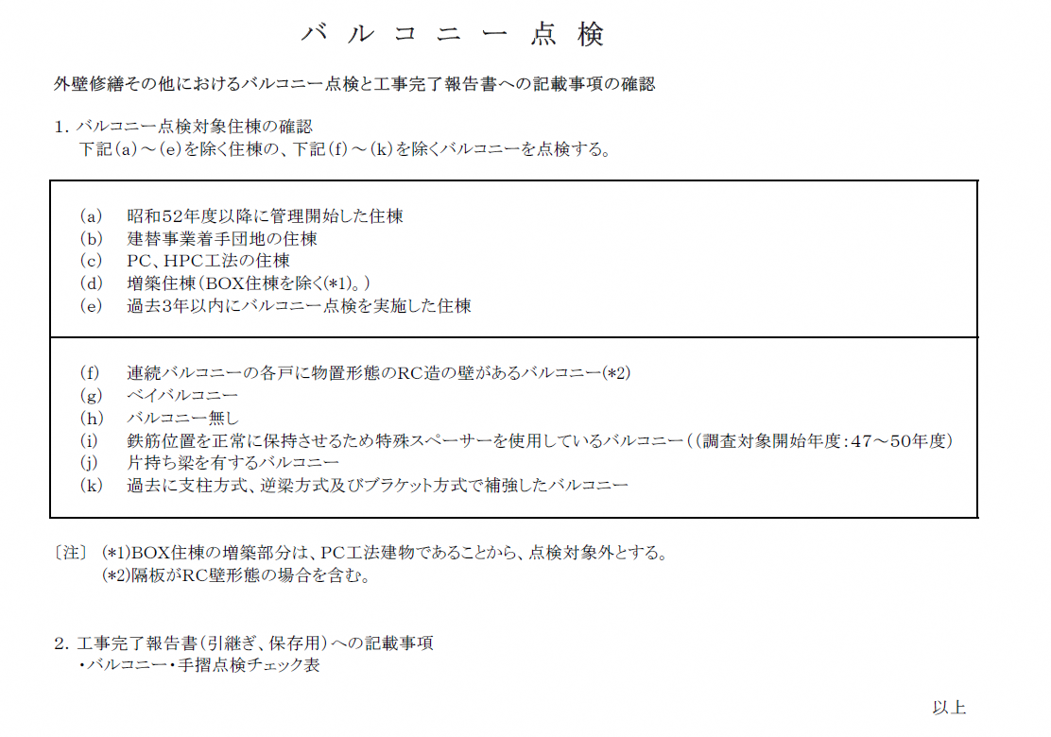
＜参考：工事関係標準書式集 様式編-その他22＞
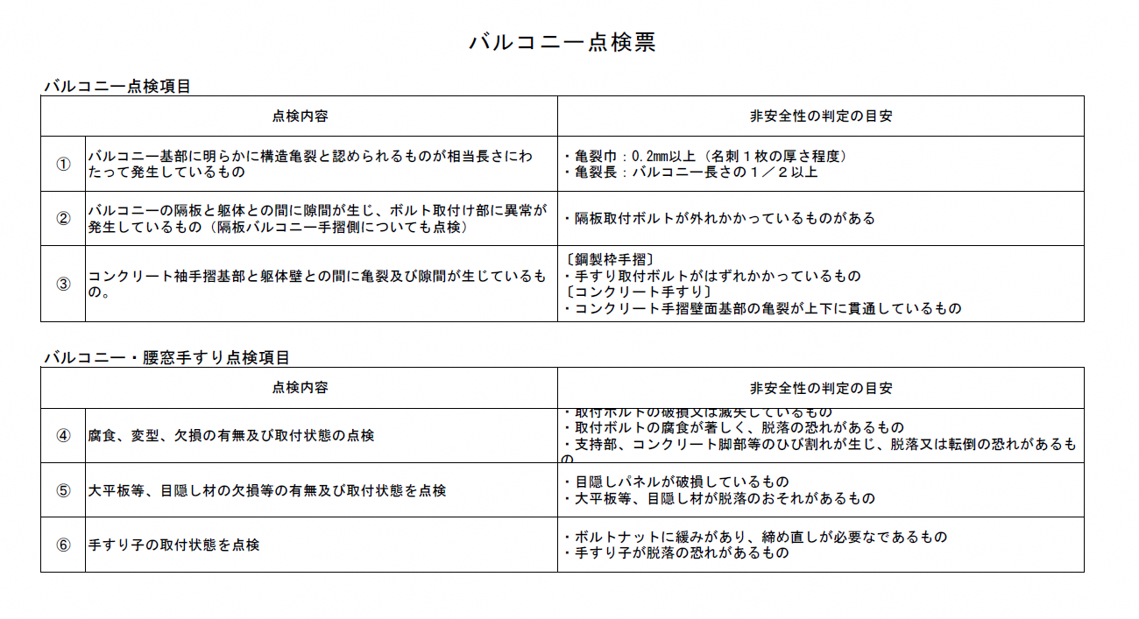
＜参考：工事関係標準書式集 様式編-その他22＞

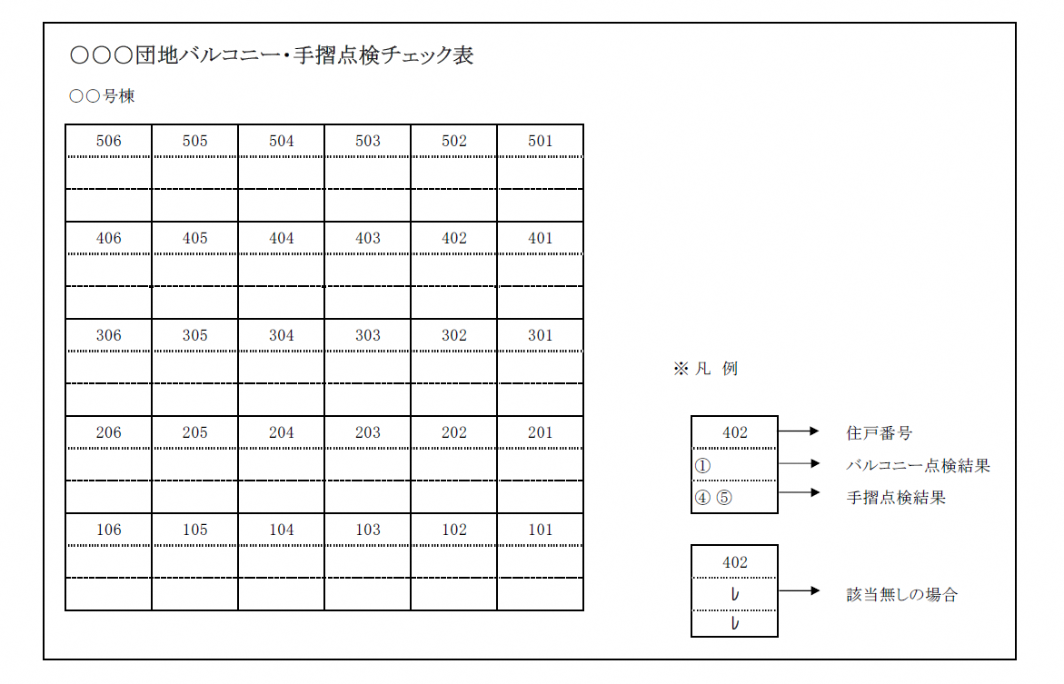
＜参考：工事関係標準書式集 様式編-その他23＞

＜実際に作成する当工事のチェック表を添付（別添可）する＞
（２）各種施工計画書
施工に当たっては、各種施工計画書を作成し計画のとおり実施する。また、常に計画のとおりの作業であるか確認し、計画と相違する点を発見し、又は予見した場合は、速やかに是正措置を講ずる。
【作成予定施工計画書】
・仮設工事施工計画書
・下地補修工事施工計画書
・洗浄工事施工計画書
・塗装工事施工計画書
・シーリング工事施工計画書
・防水工事施工計画書
・床シート張り施工計画書
・金物工事施工計画書
・〇〇〇〇工事施工計画書
・〇〇〇〇工事施工計画書
・
・
・
・

７項 作業環境
常に作業場内外を整理整頓し作業環境の改善、作業現場の美化等に努め、特に作業終了後は毎日工事対象物及び作業範囲、その周辺を清掃、片付けを行う。
・〇〇〇〇（場所）：〇〇〇〇〇〇〇〇の実施（←具体な美化作業内容・頻度等）
・
・
・

８項 維持管理
工事期間中、工事範囲及び周辺の安全巡視を行い、状況を把握の上、適切に維持管理する。施工管理体制、指揮命令系統は以下とし工事関係者に周知する。
＜実際に作成する当工事の下請業者編成表を添付（別添可）する＞
＜実際に作成する当工事の施工体系図を添付（別添可）する＞
＜実際に作成する当工事の工事担当技術者台帳を添付（別添可）する＞

９項 指導・教育
（１）安全教育の実施
工事着工前に、全作業員に対し、安全教育を実施し災害の未然防止と安全意識の向上を図る。
・工事の概要と作業場の方針
・作業場内の危険個所と立入禁止区域
・担当する作業内容と安全対策（作業手順と災害事例）
・作業所の規律・マナー・安全心得
・作業所の安全衛生行事と実施要領
・作業服及び保護具等
・車両・建設機械の取扱い
・火災予防
なお、同時に作業員の必要資格、緊急連絡先、健康診断受講状況、社保等各種保険関係の確認を行う。
（２）朝礼・〇〇での指導
朝礼では当日の作業内容、作業手順、機械の配置、安全注意事項を説明する。
〇〇では翌日の作業内容、作業手順、機械の配置、安全注意事項を説明する。
（３）災害防止協議会（安全衛生管理体制）の設置
当社は特定元方事業者として、工事現場の安全衛生を統括管理し、混在作業を行う場合における災害防止の観点から、すべての関係請負人を対象とした、災害防止協議会（月１回以上、定期に開催）を設置する。
本工事の災害防止協議会組織表（安全衛生管理体制表）は、P.12災害防止協議会兼施工体系図のとおりとする。
（４）その他、安全への配慮
作業所の安全・衛生環境の維持・向上の為に以下を実施する。
・〇〇〇〇（←例として店社安全パトロール等の具体案）
・
・
・

１０項 消防関係
（１）所轄消防署への届出等
あらかじめ所轄消防署に対し、少量危険物の貯蔵届出書の提出の他、必要に応じて協議、報告、許可申請等を行い、その結果については監督員へ報告する。
危険物貯蔵については、１章１３節１項を参照。
（２）火元責任者
火元責任者は以下のものを正・副として配置する。
正：〇〇〇〇
副：〇〇〇〇
（３）火気使用場所・消防設備について
火気の使用は必要最小限とし、可燃物付近での火気使用は行わない。また、火花等の発生する作業においては防炎シートにて覆う。
・火気使用予定場所/設置消火設備等
屋上（アスファルト防水トーチ工法）/ABC粉末消火器〇本
作業員詰所（指定喫煙場所）/ABC粉末消火器〇本
・上記以外の消火設備設置場所は
少量危険物貯蔵庫（溶剤塗料倉庫）/ABC粉末消火器〇本
資材倉庫（発電機・ガソリン（〇リットル携行缶））/ABC粉末消火器〇本
現場事務所/ABC粉末消火器〇本

２節 関係法令
１項 安全・環境に関する法令
【遵守すべき法規制等一覧】
以下の関係法令等を遵守し災害・事故防止及び周辺環境の保全に努める。

建築基準法、労働安全衛生法、建設工事公衆災害防止対策要綱、建築工事安全施工技術指針、建設機械施工安全技術指針、大気汚染防止法、水道法、水質汚濁防止法、騒音規制法、振動規制法、火薬類取締法、消防法、廃棄物処理法、建設リサイクル法、電気事業法、電波法、悪臭防止法、建設副産物適正処理推進要綱、環境基本法、土壌汚染対策法、建設工事に伴う騒音振動対策技術指針

なお、本工事内容において該当する遵守すべき法規制を、下表に示す。
次項（参考：法令チェックリスト）
＜参考：法令等に基づく届出チェックリスト＞
＜実際に作成する当工事のチェックリストを添付（別添可）する＞
作業主任者一覧表
法令,条例,同意事項名 | 主な内容 | 資格要件 | 名称 | チェック欄
労働安全衛生規則 | 掘削面の高さが２ｍ以上となる地山の掘削作業 | 技能講習修了者 | 地山の掘削作業主任者
労働安全衛生規則 | 土止め支保工の切りばり又は腹起こしの取付又は取外し作業 | 技能講習修了者 | 土止め支保工作業主任者
労働安全衛生規則 | 型枠支保工の組立又は解体作業 | 技能講習修了者 | 型枠支保工の組立等作業主任者
労働安全衛生規則 | 吊り足場、張出し足場又は高さが5ｍ以上の構造の足場の組立、解体又は変更の作業 | 技能講習修了者 | 足場の組立等作業主任者
労働安全衛生規則 | 建築物の骨組又は塔であって、金属製の部材により構成されているもの。（その高さが5ｍ以上であるものに限る。）の組立、解体又は変更の作業 | 技能講習修了者 | 建築物等の鉄骨の組立等作業主任者
労働安全衛生規則 | 高さ5ｍ以上のコンクリート造の工作物の解体又は破壊の作業 | 技能講習修了者 | コンクリート造の工作物の解体等作業主任者
石綿則 | 石綿若しくは石綿をその重量の0.1％を超えて含有する製剤その他の物を取り扱う業務 | 技能講習修了者 | 石綿作業主任者
＜当工事に必要な作業主任者チェック欄に〇を記入＞

誘導員等の配置を必要とする業務の一覧
該当箇所 | 関係法令 | チェック欄
車両系建設機械の転倒、転落又は接触防止 | 労働安全衛生規則
架空電線等近接の工作物の建設、解体等のくい抜き機、移動式クレーン等を使用する作業 | 労働安全衛生規則
＜当工事に該当する業務がある場合はチェック欄に〇を記入＞

３節 災害・事故
１項 自然災害への対策・対応
現場における地震・異常気象時の対応については、正確で迅速な情報収集と災害防止対策を実施する。
（１）連絡設備と指示の確認
現場事務所と作業場間の連絡のための設備（携帯電話、拡声器、サイレン等）を必要に応じて設置する。
（２）作業中止と巡回点検
・天気予報等で異常気象が予想される場合、工事責任者は作業予定を検討し、気象状況に応じて作業を中止する。
・作業を中止した場合でも、工事責任者は、必要に応じて工事現場内の巡回点検を実施し、工事現場内を管理する。
・危険個所を発見した場合は、立入禁止措置と表示を速やかに行い、必要に応じて災害防止処置を講ずる。
（３）作業再開時の措置
・警報、注意報が解除され作業を再開する場合、工事責任者は必ず危険がないかの点検を行う。特に、足場上の作業を行う場合には、異常がないことを確認する。
（４）各異常気象に対する措置
・大雨に対する措置
大雨による土・基礎工事中の土砂崩れ、降雨により沈没、転倒のおそれがある部分への立入禁止の表示を行う。また、大型建設機械等がある場合、安全な場所への移動又は転倒防止措置を講ずる。
・強風に対する措置
強風が予測される場合は、クレーン等の転倒・逸走防止措置、足場の養生シート類の取外し、屋上仮置き資材等の飛散防止対策、落下防護棚（朝顔）の折たたみ・ロープ固定・万能板の取外し等、使用機材メーカーの指針に沿った強風時の取扱い、足場転倒防止措置等の必要に応じた対策を講ずる。
・雪に対する措置
作業用通路、足場等は、除雪するか、滑動防止措置を講ずる。
通路危険箇所の赤旗等による立入禁止措置、転倒防止措置を講ずる。安全設備の表示・掲示板等に付着した雪は、取り除き見やすくする。
・雷に対する措置
雷雲の発生や接近の情報を入手した場合、その状況に応じて落雷の恐れのある場所での作業を中止し、作業員を安全な場所に退避させる。
・地震に対する措置
中震（震度4）以上の地震発生後は、作業を開始する前に足場等を点検し、異常を認めたときは、直ちに補修する。
・大地震に対する措置
震度6以上の場合、工事責任者は、直ちに作業を中止して、作業員を安全な場所に避難させる。
地震が沈静化しても工事現場内にすぐには入らず、外部の安全な場所から目視により被害調査を行い、安全を確認後、所定の作業前の巡回点検を実施し、異常がないことを確かめ作業を再開する。
特に、重機類及び電気系統の点検は、有資格者の点検を受け、異常がないことを確認してから使用する。
なお、異常がある場所への立入禁止措置と表示を行うなど災害防止措置を講ずる。地震沈静後は、工事責任者の指示により、二次災害の防止及び近隣への対応を行い、特に、人命救助等の活動を優先する。

２項 労働災害への対策・対応
緊急事故発生の場合は、緊急連絡体制の則り、関係部署等と連絡を取り合い、適切な処置を講ずる。
（１）緊急連絡体制
連絡体制はP.8緊急連絡体制表により速やかに報告を行う
（２）応急措置
人命救助を最優先の上、立入禁止等の二次災害防止措置を行う。
（３）再発防止対策
当該事故を発生させた作業の再開に当たっては、再発防止策を講じ、関係者と調整の上、工事再開の許可を得てから開始する。

４節 外国人
１項 受入確認
外国人労働者を入場させる場合は、以下の関係法令等を遵守し、適正かつ円滑な受入を行う。
（１）関係法令等
・外国人建設就労者受入事業に関する告示
・外国人建設就労者受入事業に関するガイドライン
・外国人建設就労者受入事業に関する下請指導ガイドライン
（２）確認事項
・施工体制台帳等により外国人建設就労者の従事の状況を確認する。
・受入建設企業から外国人建設就労者建設現場入場届出書による報告があった場合は、その記載内容と実際の受入状況の整合性を確認する。
①「1.建設工事に関する事項」のうち「施工場所」が「3.受入建設企業・適正監理計画に関する事項」の「就労場所」の範囲内にあるか。
②「2.建設現場への入場を申請する外国人建設就労者に関する事項」のうち「従事させる業務」が「3.受入建設企業・適正監理計画に関する事項」の「従事させる業務の内容」の範囲内にあるか。
③「2.建設現場への入場を申請する外国人建設就労者に関する事項」のうち「現場入場の期間」が「3.受入建設企業・適正監理計画に関する事項」の「従事させる期間（計画期間）」の範囲内にあるか。

２項 指導
当社は当該工事に従事する全ての外国人受入建設企業に対し、直接の契約関係にある下請け企業に指示し、又は協力させ、これを統括する或いは直接の契約関係にある下請企業がその規模に鑑みて明らかに指導等実施困難であると認められる場合には、直接指導を行う等の取組みを講ずる。

３項 禁止事項
当社は外国人受入建設企業が雇用する外国人建設就労者について、受入に関する役割及び責任が新たに生じることを理由に、その現場入場を拒否しない。

５節 保険
労働者災害補償保険法を遵守し、保険関係成立に係る諸手続を遅滞なく行う。
なお、労災保険加入後に所轄労働基準監督署に提出した保険関係成立届（写）又は様式-08「労災保険加入確認書」等、労災保険の加入が証明できるものを監督員に提出する。次項（参考：工事関係標準書式書式集 様式編-その他07）
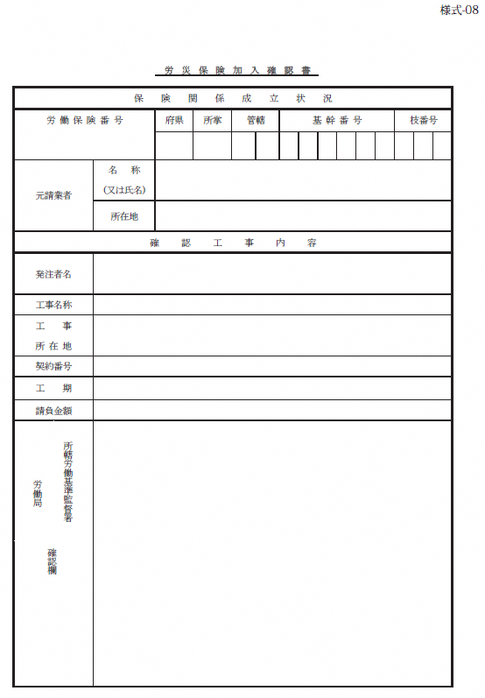
＜実際に作成する当工事の労災保険加入確認書を添付（別添可）する＞

６節 騒音・振動等
１項 一般事項
振動、騒音、粉塵、石綿等、有機溶剤等、建設機械の接触・転倒事故等による周辺への影響を考慮した対策を講ずる。
２項 作業制限
騒音・振動・粉塵等の発生する以下の作業については、１章１節３項のとおり、休日・祝祭日をはじめ、土曜日には行わない。
・〇〇〇〇作業
・〇〇〇〇作業
・〇〇〇〇作業
・
・
・

３項 対策
（１）騒音・振動対策
低騒音型タイプの発電機を使用し騒音がより低減できる様作業を実施する。また、ハンマードリルは低振動・低騒音ハンマードリルを使用し環境へ配慮する。
仮設材搬出入ユニック、資材搬入トラック、産廃搬出トラック等の急発進、急停車等による騒音・振動は絶対にしない様指導を徹底する。
（２）ゴミ・粉塵対策
産業廃棄物の発生抑制に努め、工場加工の増加、包装・梱包の簡略化、無梱包化の工夫等を実施する。
産業廃棄物の分別・再資源化を促進する。
現場内は常に整理整頓を行い、昼食時の弁当の残材、空き缶等は袋に入れて必ず持ち帰る。
コンクリートなど躯体への作業時には、集塵機能を有する低騒音・低振動ドリルを使用する。
喫煙は、作業員詰所等の指定場所のみで行い、歩行中、作業中の禁煙を徹底する。
（３）水質汚濁防止対策
汚水菅は、汚水枡に接続し、雨水枡に接続しないように十分注意する。
現場の手洗い等の各排水は、沈殿槽を配置し、発注者の承認を受けた屋外汚水枡に接続する。なお、刷毛等の塗料道具洗い等は禁止する。
重機を使用する場合、給油作業及びグリース補給の際に、流出事故を起こさない様に、指導徹底する。

（４）工事場所隣接への事前説明
工事場所隣接地域への影響が予想される場合は、監督員と協議し事前に隣接地住民へ十分な説明を行う。

７節 車両
１項 一般事項
（１）工事用車両搬送計画
工事着手前に当団地周辺の交通事情等を確認する。団地居住者様の車両の出入りを妨げることなく、また交通量の多い時間帯での工事車両の出入りを控える等、円滑な車両運行及び接触事故防止の為の運行経路・搬送計画を策定する。
また、車両制限令等、法令にて事前通行許可が必要な車両を使用する場合は、遅滞なく許可を取得する。
（２）接触事故・損傷を与えた場合
工事用車両の運行に当たって、道路構造物・団地内構造物・施設他、第三者の財産に損傷を与えた場合は、当該管理者・所有者に直ちに報告し、当社費用にて現状復旧する。

２項 駐車禁止
（１）駐車禁止区域
公道での違法駐車は勿論のこと、団地内路肩や空地等へ許可なく駐車はしない。また、協力会社への指導を徹底し、順守するよう指導する。
（２）工事用運搬車両の駐停車場所
工事用車両を駐車しての資材の積込み・積降し場所は、下図とし、駐車車両の区画、交通誘導員の配置を行った上で作業する。

添付：車両配置図（車両駐車位置・区画範囲・誘導員配置位置・工事用車両駐車時の周囲の通行に支障がないことが分かる図を添付）

（３）団地内通勤車両の駐車場
〇〇地区No．〇〇～〇〇、No．〇〇～〇〇 （全〇〇台）
〇〇地区No．〇〇～〇〇、No．〇〇～〇〇 （全〇〇台）

３項 表示
（１）工事用車両及び通勤車両に付する表示
・走行時及び駐車時に工事用車両と分かる表示を以下により行う。
・駐車時に工事関係の通勤車両と分かる表示を以下により行う。
次項（参考：工事関係標準書式集 資料編-施工01）

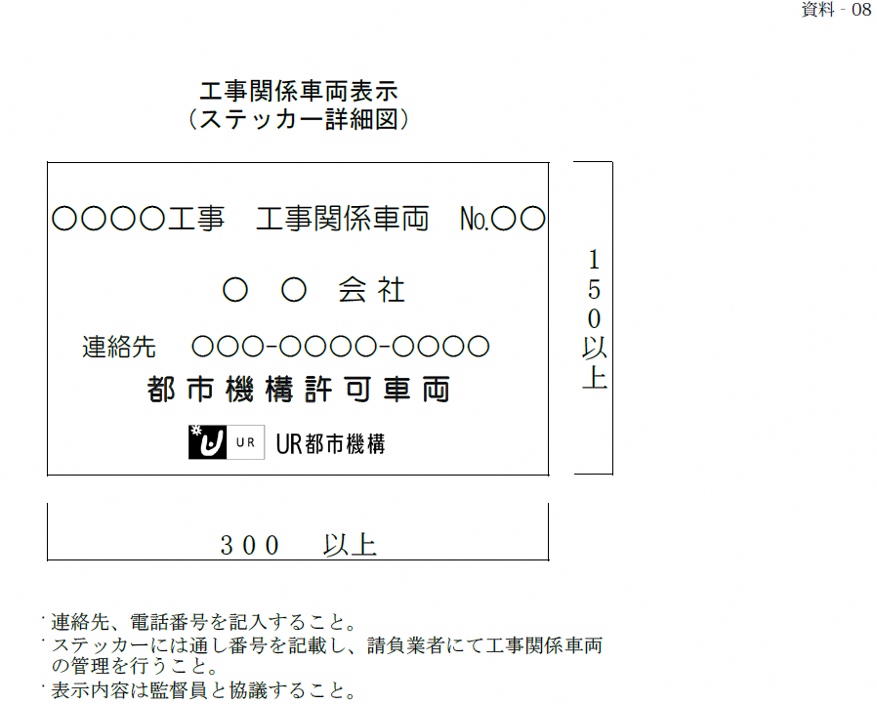

（２）交通制礼板
・監督員と協議の上、団地内に交通制礼板を設置し、工事用車両の制限速度、一時停止等の注意喚起を実施する。
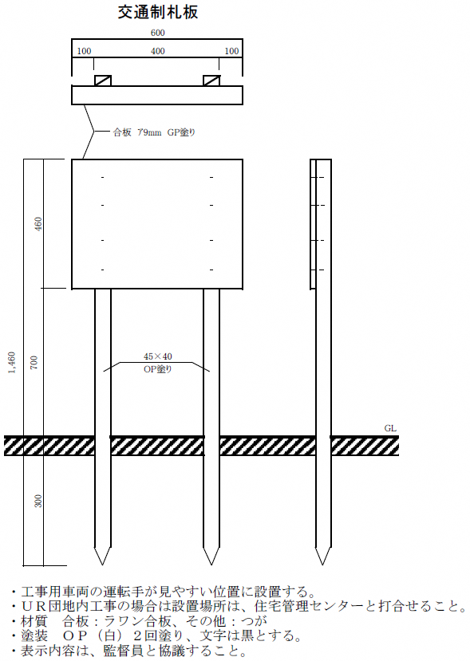

４項 運行ルール
団地内の工事車両における下記運行ルールを遵守し、交通災害防止に努める。
・団地内は常時徐行運転を徹底する。
・子供の飛び出しが予想される場所や出入口付近や交差点等、出会いがしら事故防止措置のため、上記３項の交通制令板等による一時停止等注意喚起に努める。
・積み卸し時の発進・後退等は、誘導員を配置し人身事故防止に努める。
・運転手が運転席から離れるときは、駐車ブレーキを完全に機能させ、車輪止めをセットし、逸走防止措置を講ずる。
・車両に付着した泥等の汚れ（主にタイヤ）による団地内外の道路汚染を防止するための水洗い場を設け、必要に応じて清掃を行う。
・居住者他、第三者の車両通行を優先し、交差点や狭路等では路肩に寄る等配慮する。

５項 積載について
工事用車両に資材・廃材等を積み込む場合は、以下に留意する。
・荷台にはシートを全面に掛け、運搬中の資材等の落下防止対策を講ずる。
・資材廃材等の運搬車両を扱う会社に対し、過積載防止についての指導・教育を行う。
・残土、鉄筋、コンクリートブロック、ガラ等の重量物を運搬する際は特に注意し、搬出を行う。
・トラック荷台のさし枠等不正改造車は一切の搬出入を禁止する。

８節 埋設物
１項 調査・確認
工事に先立ち、地下埋設物について、杭施工場所（仮囲い等の支持として連続して単管パイプ打込み作業含む）、重機掘削場所、重量物が乗る場所などの付近に埋設物が無いか確認する。
埋設物とは、電気、電話、ガス、給水、工水、緊急ケーブル、雨水、汚水等の地下埋設管を指す。
確認方法は、施工箇所付近の平面図・外構図面等を基に試掘等調査を行い位置・深さを確認する。また、図面が無い場合や図面に疑義が生じた場合等においても同様に試掘等調査を行う。
不使用の埋設配管を撤去する場合や栓止めを行う際も同様に、配管ルートを確認するとともに、関係者の立会（水道会社・ガス会社等）によって安全確認を行った上で作業する。

２項 事前協議
工事に先立ち、計画上、地下埋設物の保全対策が必要と予想した場合は、埋設物管理者と事前協議を行い、協議内容に従って養生等の保全対策を講ずる。

３項 移設
施工計画上もしくは上記２項事前協議によって埋設物の移設が必要とされた場合は、調査資料、事前協議書、移設計画図等を添えて監督員と協議する。

４項 保守管理
本工事で新たに設置した地下埋設物、移設物、栓止め（管閉塞）の位置には表示杭等を設け、下記の「工事用地における境界杭等の取扱いについて」に準じて保守点検を実施する。
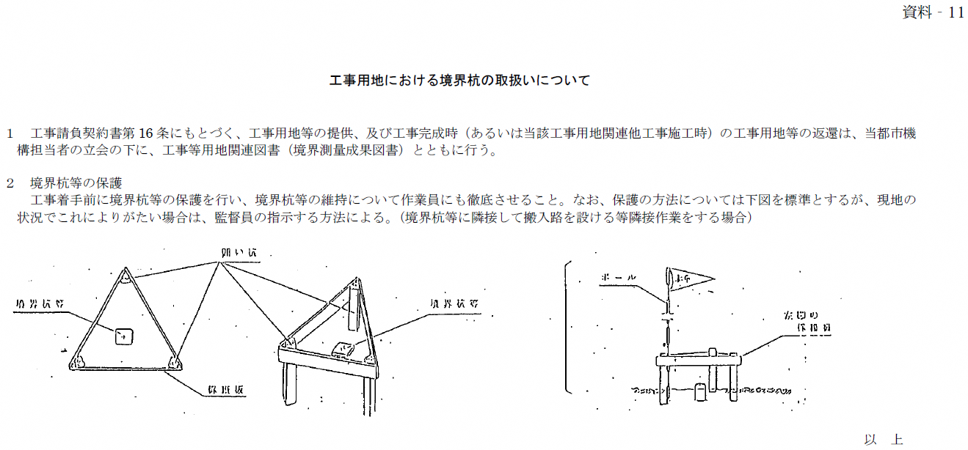

９節 立入禁止
工事中、第三者の飛来落下、墜落・転落災害防止のために、適宜立入禁止処置を施す。立入を禁止するための仮設物を設置する際の留意事項他は以下とする。
（１）立入禁止仮設設置場所
・設計図書に図示された位置及び監督員が指定する位置
・路肩等、第三者の通行する場所に近接し掘削を行っている箇所付近
・クレーン等重機旋回範囲
・高所からの資材荷揚げ・荷降し箇所付近
（２）立入禁止場所の仕様
・カラーコーン、ロープ、ガードフェンス等、作業内容に応じて適宜資材を選定し、明確に立入禁止区域全周を区画する。
・立入禁止区画は、その旨を看板・立札により明示する他、夜間において区画を継続する場所においては、注意灯やセンサーライトを併用し注意喚起を行う。
（３）作業種別区画方法
当作業所における立入禁止措置の方法は下記のとおり実施する。
・屋上防水材等荷揚げ・荷降し時（クレーン使用）・・・別添１（図示）
・足場組立解体時の荷揚げ・荷降し作業（ホイスト使用）・・・別添２（図示）
・〇号棟住棟前、資材仮置き場・・・別添３（図示）
・〇〇〇〇〇〇・・・別添〇（図示）
・
・
・

10節 化学物質
（１）塗装、シーリング、接着材その他化学製品の取扱い
・当作業所に搬入する化学製品材料は全て安全データシート（SDS）を常備し、作業員に対し記載内容の周知徹底に努める。
・化学製品の内、危険物に該当するものも貯蔵に関しては、1章13節1項により適切に貯蔵管理する。
（２）化学物質のリスクアセスメント
・労働安全衛生法に従い、当作業所にて使用する化学製品におけるリスクアセスメントを実施し、SDSの常備と併せて作業員に周知する。
次項（参考：リスクアセスメント実施レポート（職場の安全サイトより））
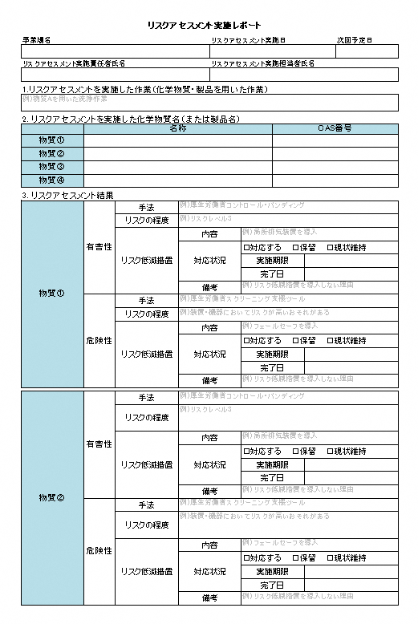
＜参考：リスクアセスメント実施レポート（職場の安全サイトより）＞
＜実際に作成する化学物質のリスクアセスメント表を添付（別添可）する＞

１１節 建設機械
１項 一般事項
使用する建設機械は、安全作業が出来る十分な能力と目的に合った用途の機械を
選定し、安全に運用する。
施工、運転、組立・解体に当たっては、作業指揮者、指導員、有資格者、その他必要な要員を適切に配置するとともに、作業日時、場所、手順、安全対策を関係作業員へも周知する。また、建設機械の使用は作業場内を原則とし、場外での使用やそれに伴う公道での走行には、道路関係法令を遵守し、区画と交通誘導員による監視・誘導に努める。

２項 設置使用計画
使用する建設機械は以下とする。
・〇〇ｔラフター
能力（定格荷重等）最大吊り上げ荷重〇ｔ
設置場所：〇号棟〇側
設置期間：〇月〇日～〇月〇日等
使用目的：屋上防水材の搬入、撤去材の搬出
安全対策：アウトリガーの完全張り出し
枕木・敷板を用いて支持地盤の水平性と沈下防止措置を行う。
作業半径内の立入禁止区画をカラーコーン・バーにて実施する。
監視員及び交通誘導員を設置場所の通路側に配置する。等
必要な資格：移動式クレーン運転免許（５ｔ以上）若しくは
小型移動式クレーン運転技能講習（１ｔ以上５ｔ未満）若しくは
移動式クレーンの運転の業務特別教育（１ｔ未満）
・〇ｔユニック
〇〇〇〇：
〇〇〇〇：

・ゴンドラ（型式番等〇〇〇〇）
〇〇〇〇：
〇〇〇〇：

・ホイスト（定格荷重〇〇〇ｋｇ）
〇〇〇〇：
〇〇〇〇：

・〇〇〇〇〇〇
〇〇〇〇：
〇〇〇〇：

３項 点検確認・維持管理
建設機械に関する各種点検・確認内容は以下として実施する。
【機械使用開始前】
・施工計画において選定したとおりの機械であること。
・法定点検が行われ、その検査記録等の書面があること。
・運転者等、使用者が資格者証を保持していること。
・運転者等、有資格者の氏名が機械に表示されていること。
・定格荷重、積載荷重等、機械の性能・能力が表示されていること。
・建設機械及び附属するロープ・ワイヤー・その他工具類の始業前点検の実施確認及び点検表の記入状況の確認。
【機械設置中・使用中】
・建設機械の用途外使用が行われていないことの確認。
・安全装置を解除しての作業が行われていないことの確認。
・建設機械作業が手順通り行われているかの確認。
・休憩時や作業終了時に安全装置が作動していることの確認。
・休憩時や作業終了時に原動機等の鍵が外され、所定の保管場所で保管されていることの確認。

４項 事故防止措置
建設機械の事故防止措置は、1章１１節２項 設置使用計画の安全対策による他、以下の留意事項に考慮した防止措置を講ずる。
【崩壊・倒壊災害の防止】
・建設機械の設置場所は、事前に確認に、地盤崩壊の恐れのない強度のある、水平な場所であることを確認する。
・アウトリガーは完全張り出しの上、枕木・敷板等により、機械の水平設置及び地盤沈下の防止を行う。
【飛来落下災害の防止】
・クレーン等吊荷の直下部は立入禁止区画を行う。
・高所での資材取扱いの際は、他作業との上下作業を禁止する。
・玉掛け作業は有資格者により行い、台付けワイヤーを玉掛ワイヤーとして使用しないよう注意する。
【接触事故の防止】
・作業区画を行い、第三者との接触事故防止に努める。
・作業には必要に応じた監視員・誘導員・合図員を適宜配置する。
・建設機械を用いた路肩での作業及び搬出入トラック等その他車両を用いた積込み・積降し、後退時等は交通誘導員を配置し、安全誘導を行う。
・クレーン等のアーム・ブームによる高圧線や既存建物との接触、ゴンドラ等のはさまれ事故防止の為のセンサーや過巻防止装置を活用する。
・車両系建設機械や、トラック等の停車時、休止時は車輪止めを設置し、逸走防止措置を講ずる。
５項 排ガス対策
当作業所にて使用する建設機械については、オフロード法を遵守し、該当する建設機械は、排出ガス対策型建設機械を使用する。
【使用予定建設機械】
・〇〇〇〇
・〇〇〇〇

１２節 発生材等
１項 一般事項
・発生材の取扱いについては建設リサイクル法、資源有効利用促進法、廃棄物処
理法その他関係法令等による他、建設副産物適正処理推進要綱に従い適正に処理する。
・産業廃棄物の発生抑制に努め、工場加工の増加、包装・梱包の簡略化、無梱包化の工夫等を実施する。発生した産業廃棄物は分別・再資源化を促進する。
【分別種別】
・金属くず（建具・手摺・鉄筋等）
・段ボール（各種梱包材）
・
・
・
・混合（その他）
・現場内は常に整理整頓を行い、昼食時の弁当の残材、飲料水の空き缶等は袋に入れて必ず持ち帰り一般廃棄物は発生しないよう努める。
・引渡しを要すると指定されたもの、再利用を図るもの及び再資源化を図るものは特記により、数量調書作成の上、監督員に提出する。

２項 処分等
・発生した産業廃棄物は廃棄種別に常時シートにて覆い、荷崩れ防止措置の上、集積し、随時搬出処分する。
・搬出処分する産業廃棄物は産業廃棄物管理票もしくは電子マニフェスト受渡確認票を監督員へ提出する。

３項 アスベスト ＜特記によりアスベストが含まれる場合に記載＞
【事前調査】
・工事着手に先立ち、当団地の作業範囲において既存建材等にアスベストが含まれているか、各仕上げ材をサンプリングの上、専門調査会社による分析を行う。
【撤去までの流れ】
・アスベストが含まれていると判明した場合の、アスベスト撤去・処分方法は特記の他、安全衛生法、大気汚染防止法、廃棄物処理法を遵守し、所轄労働基準監督署等の指導に従い実施するとともに、適宜、計画書の作成・届出を行う。
（参考URL： https://www.mhlw.go.jp/file/06-Seisakujouhou-11300000-Roudoukijunkyokuanzeneiseibu/0000093866.pdf
（厚生労働省ホームページより）
【撤去等の区別・保護具等】
・存在するアスベストの飛散性、非飛散性、作業レベル毎の撤去等作業及び保護具等は下記リンク先P８８「アスベストを取り扱う作業に使用する保護具」に準じる。
（URL：https://www.mhlw.go.jp/file/05-Shingikai-11201000-Roudoukijunkyoku-Soumuka/0000022625_1.pdf
（石綿飛散漏洩防止対策徹底マニュアル 厚生労働省ホームページより）
【計画書】
アスベスト含有建材撤去工事計画書を作成する際は下記事項を網羅する。
（なお、作業レベルは３として記載）
・撤去建材の対象住棟、部位、アスベスト種別の一覧
・事前調査内容（部材・建材種別サンプル採取箇所など）
・調査結果報告書の写し
・調査結果より、撤去する建材の概算数量の種類別一覧
・撤去作業手順
・撤去時に掲示する表示・看板例
・石綿作業主任者の明記、資格者証（技能講習終了証）
・撤去材の保管、運搬方法（保管場所は総合仮設計画図に図示、運搬・処分業者一覧（建設廃棄物処理委託契約書の写し、産業廃棄物運搬・処分業許可証の写し））

１３節 危険物等
１項 貯蔵
有機溶剤等の危険物の作業所内貯蔵は、種類毎の指定数量を超えて貯蔵しないよ
う管理するとともに、指定数量の消防法の他関係法令に1/5以上を保管する場合
は、危険物貯蔵所を設置すると共に、所轄消防署に事前届出・許可を受けて使用
する。貯蔵量の管理は、危険物貯蔵所毎に下表を用いて行う。

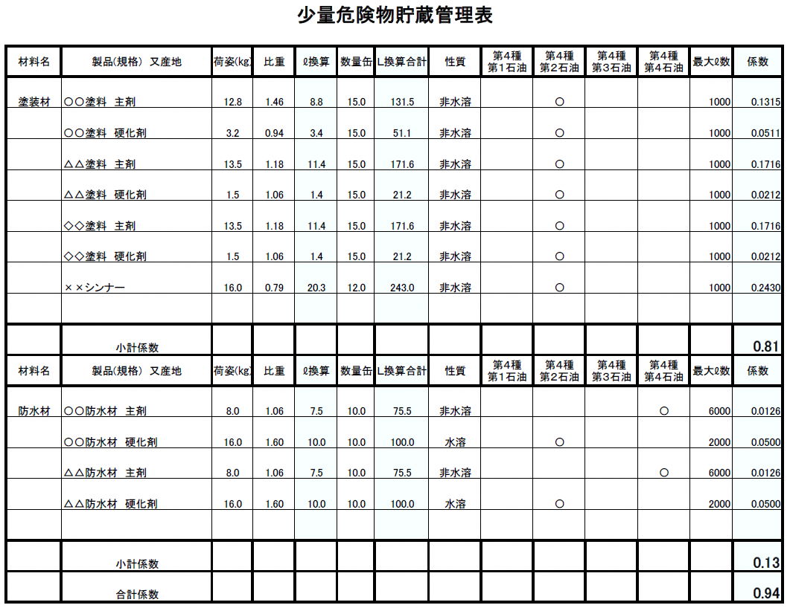
＜参考例＞
＜実際に作成する危険物貯蔵管理表を添付（別添可）する＞

２項 危険物の解体
解体工事時にガスバーナ等を用いてオイルタンクやアスファルト防水層に近接し
た部材を切断する等、爆発や火災発生の危険性がある場合には、事前に所轄の消
防署へ連絡し、適切な措置を講ずる。

２章 仮設に関すること
１節 一般共通事項
１項 一般事項
足場、資材置き場他、仮設電気等、全ての仮設物について、関係法令遵守の上、現
場条件、立地条件を考慮し、安全・防犯・居住者様のプライバシー、居住環境に配
慮した計画を策定する。
また、工事に伴う倒壊及び崩落などの事象によって周辺の道路構造の保全及び道路
の機能の確保に影響を与える可能性がある場合には、道路占用許可を要しない場合
であっても、あらかじめ道路管理者に連絡するとともに、道路管理者の指示を受
け、又は協議により必要な措置を講ずる。

【総合仮設計画図添付】（必要に応じて部分詳細図）
（図上に記載する内容は以下を網羅したもの）
・現場事務所、詰所、監督員事務所、倉庫等の仮設ハウス
・位置、規模、構造、出入口（施錠方法）
・資材、廃材置場
・範囲（住まいセンター承諾範囲内）、区画方法、出入口（施錠方法）、
コンテナ、フレコンパック等種別・大きさ、アスベスト含有建材の撤去がある場合は専用の保管場所
・仮囲い
・構造（支持方法含む）、範囲、高さ、出入口（施錠方法）
・喫煙場所
・位置、範囲、消火器設置位置
・仮設トイレ、手洗い場、
・設置什器の種類、位置、規模、排水経路、排水に使用するマンホール
・共通仮設設置範囲内若しくは隣接する、既設設備位置
・消火栓、マンホール、散水栓、メーターボックス、照明センサー等の使用・点検に支障がないことが分かる図であること。

２項 仮設計画
仮設計画に当たっては、以下に留意する。
・連休や地震・台風等自然災害時の安全対策、連絡体制について整備する。
（１章１節５項参照）
・緊急車両の進入、住棟の寄り付きを検討し、必要に応じて消防署の確認・届出を行う。
・仮設物の組立・解体作業手順を明確に施工計画書に記載し、これを遵守するよう作業員等関係者に周知する。
・有資格者の配置、適した機材、材料を使用する。
【当作業所の足場設置における配置資格者】
主任技術者：一級とび技能士
作業指揮者：足場の組立て等作業主任者（技能講習）
全作業員 ：足場の組立て等作業従事者特別教育（特別講習）
全作業員 ：墜落制止用器具取扱い特別教育（特別教育）
該当作業員：玉掛け（１ｔ未満：特別教育、２ｔ以上：技能講習）

３項 点検確認・維持管理
仮設の組立・解体及び設置期間中は、関係法令等に精通した者による安全巡視・点検を行い、維持管理に努める。
【当作業所における安全巡視・点検者とその頻度】
・現場代理人〇〇〇〇（原則毎日）
・監理技術者〇〇〇〇（原則毎日）
・現場担当〇〇〇〇 （原則毎日）
・店社安全部〇〇〇〇（月〇回（安全パトロール））
（くさび緊結式足場採用の場合は、下記のいずれかの点検が必要）
・全国仮設安全事業協同組合〇〇〇〇（３回/棟（組立中・設置中・解体中））
・㈱〇〇〇〇技術部〇〇〇〇（足場材メーカー）（３回/棟（組立中・設置中・解体中））

２節 掲示
公衆の見やすい場所に、以下の標識を掲示する。
・建設業許可証
・建設業退職金共済制度適用事業主の工事現場である旨の標識
・労災保険関係成立票
・施工体系図

３節 共通仮設物
１項 事前準備
共通仮設設置計画等は以下に留意する。
・資材、機材、発生材等の保管場所は、事前に住まいセンター協議のうえ承諾を得る。
・保管場所は必要に応じて仮囲い等の区画、施錠、注意標識、立入禁止措置を行う。
・仮設建物は、床荷重、強風等考慮した十分な耐力を持ったものとする。
・団地維持管理に支障が無いよう設置する。
・火元責任者は１章１節１０項（２）のとおり選任し、消火器の設置、喫煙場所の限定を行う。
・仮設全般（給排水・衛生・空調・照明等）について、全作業員の作業・衛生環境に配慮し、計画条件を明示の上、作業員に周知する。
※詳細は総合仮設計画図等に図示する。（２章１節１項参照）

２項 仮囲い
【仮囲い設置場所】
・現場事務所、詰所、仮設トイレ、資材廃材倉庫等
・団地内道路で作業する場合の作業箇所周囲（〇号棟〇側道路等）
・公園内で作業する場合の作業箇所周囲（〇号棟前プレイロット内等）
・その他工事による危険と思われる範囲（保育園足場設置周囲等）
【仮囲いの仕様等】
・地盤面から高さ1.8ｍ以上とし、必要に応じて3.0ｍの仮囲いとする。
・強風等による倒壊が無きよう、十分な強度を持ったものとし、支持材の構造は総合仮設計画図に図示する。
・仮囲い出入口は、第三者の交通に支障が無い箇所に設置し、扉の仕様は引戸・内開きとし常時閉鎖するとともに、第三者立入禁止の旨を明示する。
・車両の出入りが頻繁な場合は、交通誘導員を配置し、第三者の進入防止・車両安全誘導を行う。
※詳細は総合仮設計画図等に図示する。（２章１節１項参照）

３項 仮設電気設備
（１）工事用電力設備の計画に当たっては、関係法令等を遵守し、漏電、感電、火災等
の事故防止に努める。
【仮設電気の引き込み】
・工事用電力は外部より引き込み、仮設電柱に電力メーター・防水型分電盤を設置し必ず漏電遮断機を取り付け、取扱い責任者を明示する。
・分電盤は常時、南京錠にて施錠管理を行う。
・工事用の電力で分電盤から引込出来ない場合、原則として低騒音型発電機を使用する。

（２）既存の照明施設を一時撤去又は移動する場合には、公衆の通行等に支障をきたさ
ないよう、適切な照明設備を設置する。
【本工事で撤去予定のある照明器具】
・〇号棟第〇階段室前街路灯H3500（〇〇ワット/蛍光灯）
⇒仮設代替照明H3000程度の足場に仮設（〇〇ワット相当/LEDライト）

４節 通路
１項 計画
団地内の搬出入路については、住まいセンターと協議の上、設定する。
階段・廊下・通路等、居住者動線内において工事をする場合は、注意喚起表示を行う。
仮設通路を設置する際は、以下に留意して設置する。
・注意喚起表示
・夜間照明設備の設置（センサーライト・チューブライト・〇〇〇ライト設置）
・カラーコーンバー、柵、手摺、ロープ、〇〇〇〇により明確に区画する。
・不要な段差を作らず、滑りにくい歩行路にする。（歩行路用ゴムマット使用）
・必要に応じてスロープ・手摺を設置する。

２項 維持管理
工事に使用する道路・通路は使用前の現状写真を撮影し、常時清掃等維持管理を行う。万が一、汚損・損傷を与えた場合は速やかに原状に復する。
工事完了後は住まいセンターの確認を受ける。
住棟前の道路は常時緊急車両が通行できる状態とする。

３項 通行制限等
団地外公道の通行を制限する際は、道路管理者・警察署の指示に従う。特に指示のない場合は以下とする。
・制限後の車線が１車線になる場合は車道幅3ｍ以上、２車線となる場合は5.5ｍ以上を確保する。
・制限区間は極力短くし、渋滞することのないよう交通誘導員を配置する。
・車道とは別に幅0.9ｍ以上（特に人通りの多い場所は幅1.5ｍ以上）・有効高さ2.1ｍ以上の歩道を設け、交通誘導員を配置する。

５節 工事排水
仮設排水は次によるものとし、敷地内外に害を及ぼさないよう、常に良好な維持管理を行う。
・汚水菅は、汚水枡に接続し、排水位置等は、事前に住まいセンター等と協議し決定する。
・塗装材及び塗装工具等の洗浄水並びに土砂・ゴミ等は場外処分とし、排水路（雨水管、側溝等）に流出させない。
・既設の排水管（汚水管）に排水する場合は、当該下水道管理者（区（出先事務所を含む）又は市の下水道担当部署）と事前協議し指示に従う。
・現場の手洗い等の他、各排水は沈殿槽を配置し、屋外汚水枡に接続する。
・重機を使用する場合、給油作業及びグリース補給の際に、流出事故を起こさない様に指導徹底し、給油口やグリース補給部の下部を養生し作業する。

６節 仮置き
工事に伴う資材や廃材等の残置物について、整理・整頓及び安全確認を毎日の作業終了時に必ず行う（２章１節３項 点検確認・維持管理 参照）。また、資材置場を設けた状態や仮設足場を設置した状態で作業を一定期間中断する必要が生じた場合は、監督員の指示により、定期的な巡回を行う等、安全確保の徹底を図り、その結果を監督員に報告する。

７節 外部足場
１項 計画
（１）外部足場材の仕様について
工法：枠組足場、手すり先行工法
主要材料メーカー：㈱○○○○
主要部材：建枠・先行手すり枠（中桟の機能を有すもの）・交差筋交い・床付き
布枠・階段枠・階段手すり・階段用手すり枠・幅木（専用品）・ジャッキ型ベース金物・壁つなぎ・単管パイプ（ピン付き）・直線ジョイント（ボンジョイントは一切使用しない）・メッシュシート・防護棚（メーカー・型番等記載（足場内部から組み立てられるもの））・ネットフレーム・エンドストッパー・緊結金具 等
（２）設置期間について
Ａ工区（○号棟～○号棟）
設置開始予定～設置完了予定 Ｒ○年○月○日～Ｒ○年○月○日
解体開始予定～解体完了予定 Ｒ○年○月○日～Ｒ○年○月○日
設置期間 ○、○カ月
Ｂ工区（○号棟～○号棟）
設置開始予定～設置完了予定 Ｒ○年○月○日～Ｒ○年○月○日
・・・・
（３）計画上の留意事項
・足場は原則、枠組足場手すり先行工法、Ｗ600にて設置し、昇降階段、踊場部分はＷ1,200にて計画する。
・足場仮設計画図、工程表、強度計算書、作業手順書を作成し、設置30日以上
前に所轄の○○労働基準監督署に機械等設置届を提出する。
・屋上等、構造物に直接架設する場合は、過去の漏水履歴・修繕履歴の確認及び
現状の劣化状況を確認し、仕上種別毎に養生の上設置する。
【屋上の仕上種類と養生方法】
仕上：シンダーコンクリート→ブルーシート養生の上、エコワイドベース
各種防水層→ＣＦシート養生の上、敷板・敷角（厚24㎜程度）
・局所的な防水補修箇所には荷重が掛からないよう、建地位置の調整を行う。
・足場設置により各施設・設備（開閉器室・自動点滅器・マンホール・共用水道
用メーター・散水栓・消火用送水口・カーブミラー等）の使用・維持管理に支
障のないよう設置する。
・足場は沈込み防止・滑動防止の為、専用プレート（エコベース）を使用する他、敷板・敷角に２か所釘止めを行い使用する。また根がらみパイプを用いて柱脚を連結する。

２項 維持管理
足場は悪天候後、地震後、足場組立後、一部解体後、変更後において、下表を用いての定期点検を実施し維持管理に努める。
次項（参考：厚生労働省ホームページより）
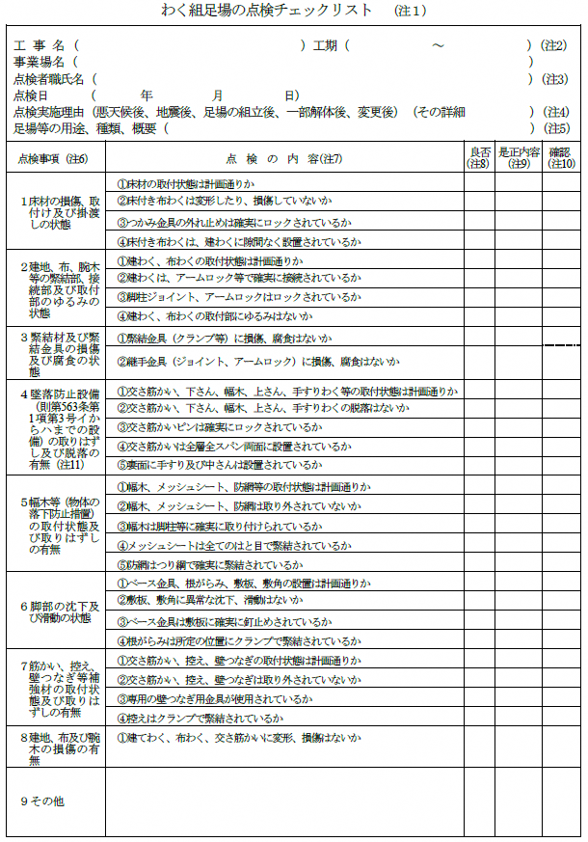
＜参考：厚生労働省ホームページより＞
＜実際に作成する点検チェックリストを添付（別添可）する＞

３項 侵入防止
足場内に部外者が立入らないよう、足場周りにH1.8ｍ以上の防護金網設置、全面メッシュシート張り、出入口の施錠の他、共用部から専用部への侵入防止措置を下図に準じて講ずる。
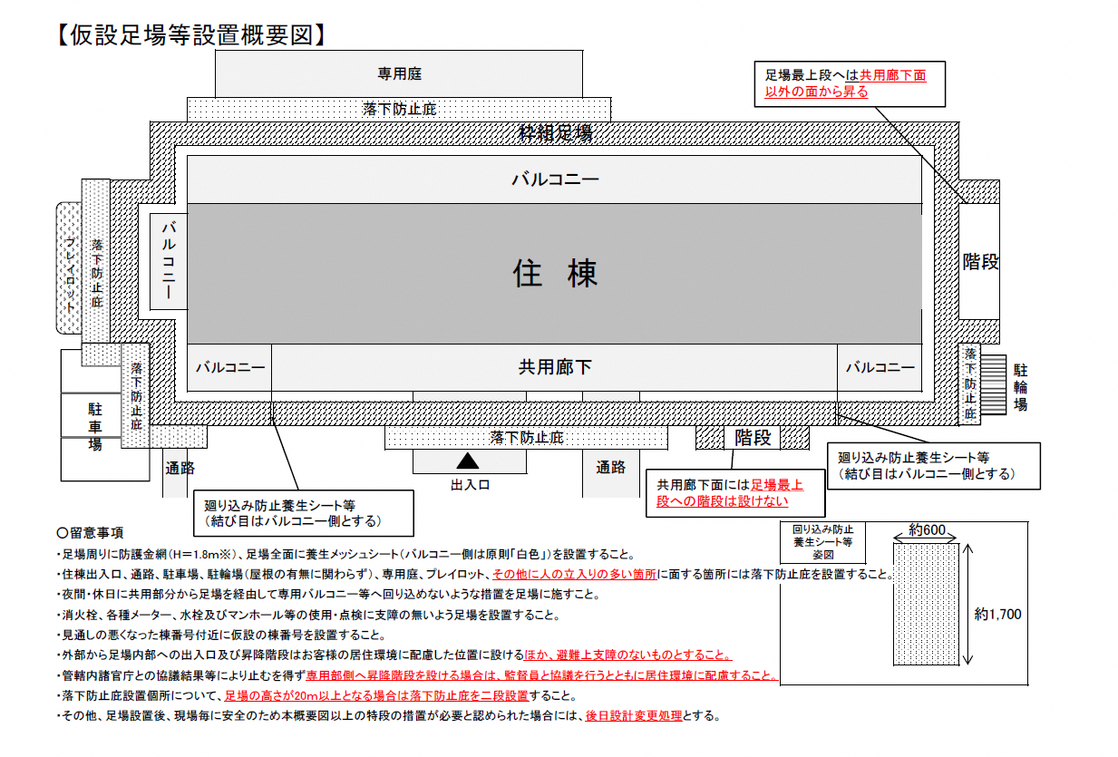
＜実際に作成する当作業所の足場平面図の図示したものを添付（別添可）する＞

４項 落下防止
・資材に荷揚げ、荷下ろし等、落下物の危険性がある場合は、交通誘導警備員を配置する。
・作業手順上、メッシュシート、防護棚を一時的に取り外す必要がある場合は、期間・範囲を最小限に留め、取り外すことにより危害が及ぶ恐れがある範囲は立入禁止措置を講ずる。
・歩行者動線の上部等（住棟出入口、通路、駐車場、駐輪場、専用庭、プレイロットに面する箇所）及び作業箇所からふ角75度を超える範囲又は水平距離５メートル以内の範囲に隣家、一般の交通その他の用に供せられている場所がある場合には以下に留意の上、養生棚を設置する。
・使用する養生棚は〇〇〇会社製、〇〇〇朝顔を使用する。
・工事を行う部分が、地盤面からの高さが10メートル以上の場合にあっては１段以上、20メートル以上の場合にあっては２段以上設ける。
・最下段の防護棚は、工事を行う部分の下10メートル以内の位置に設ける。
・各防護棚は水平距離で２メートル以上突出させ、水平面となす角度を20度以上とし、風圧、振動、衝撃、雪荷重等で脱落しないよう骨組に堅固に取付ける。
（※朝顔設置位置、設置状況が分かる図を添付（足場仮設図 平面・立面図等））

５項 墜落防止
（１）足場からの墜落・転落防止策は、下図とする。
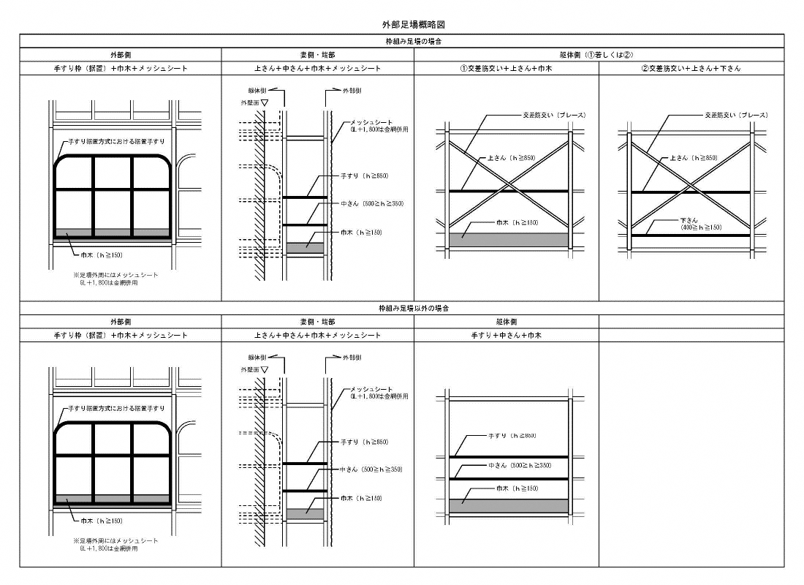

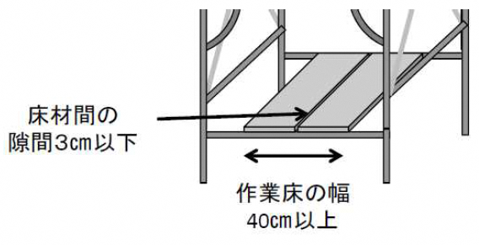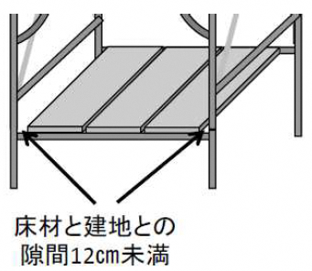

（２）屋上のみでの作業で、外部足場がない場合の墜落防止対策は外周部全てにスタンションを設置し、二段手摺を設置する。
高さは、RFLから850mm以上とし中残は400mm以上とする。外周部での作業は安全帯を使用し、注意喚起表示を設置する。
（３）勾配屋根での作業では親綱・ロリップ等を使用し、墜落防止に努める。

６項 お客様対応
・居住者様より、開口部補助錠の貸し出しの要請があった場合は、無償にて必要個数を無償貸与する。また、足場設置前に、チラシにて補助錠無償貸与のお知らせを実施する。
・お盆休み、年末年始休暇期間中等、バルコニー側に足場仮設がある場合は、バルコニー側のメッシュシートを建地に巻き付け、採光・通風に配慮する。
・バルコニー側メッシュシートは、通風・採光性に配慮したもので、白色のものを使用する。また仮設工業会認定品とする。

８節 養生
１項 養生
（１）工事に際し、施工範囲以外となる既存物には、汚損・損傷防止のため保護・養生を以下のとおり実施する。
・重機の稼働部分
保護・養生：鉄板、枕木敷にて行う。（ゴム製タイヤ駆動の重機は対象外）
・エレベーターかご内部
保護・養生：〇〇〇〇〇
・駐輪自転車
保護・養生：〇〇〇〇〇
・駐車車両
保護・養生：〇〇〇〇〇
・エアコン室外機
保護・養生：〇〇〇〇〇
・電柱、支線柱、街路灯、樹木
保護・養生：〇〇〇〇〇
・〇〇〇〇
保護・養生：〇〇〇〇〇

また、既存物等が工事の障害となり、撤去、移設又は据え直しが必要な場合は、クラックの発生状態、コンクリートの欠落箇所等の事前調査や現状写真を撮影し、移設等の処置について監督員と協議する。
・万が一、既存物等に損傷を与えた場合は、受注者の負担により現状復旧する。
（２）火気の使用、溶剤作業を行う場合は消火設備の配置と防炎シート設置等、火災防止措置に配慮して養生を行う。
（３）粉塵発生の恐れがある場合は、現場の状況に応じて散水による湿潤養生の他、発生源を覆う等の措置を講ずる。
（４）足場設置に伴う植栽の影響範囲について事前に住まいセンター、グリーンマネージャーと打合せを行う。伐採を伴う場合は事前に写真を撮り、グリーンマネージャー立会いの上、現地確認を行う。

２項 給排気筒等
・給排気筒養生に係る施工計画書を以下に留意して作成し、監督員の承諾を得る。
【施工計画書作成の留意点】
・給排気筒の誤った養生防止の目的（危険性の共有）
・当該建物に存する給排気筒の設置場所を立面図に図示
・上記立面図に紐づいた給排気筒種類別の注意事項
・給排気筒種類別の周辺の養生方法と作業手順
・養生実施日及び完了時の確認方法（工事受注者、監督員の共有方法）
・養生を行う工事に係る作業開始・完了時の居住者への周知。異常事態が確認された場合の対処方法、連絡体制等
・以上については、養生に係る全ての作業員に周知する体制とする。（作業員に外国人がいる場合は、監督員の確認を得て、外国語の周知資料も整備する。）

・ガス燃焼機器類の給排気部分に関する養生は、不完全燃焼による重大事故防止の為、一切禁止とし、養生しない。
・給排気口、給排気筒等、当作業所に存在する全てのガス機器の給排気部分の形状を事前に調査し位置・形状を漏れなく把握し、養生してはならない箇所として養生指導会資料を作成の上、作業員に周知・教育する。
・養生指導会を受講した作業員に対しては、受講済みである証明としてヘルメットに貼るシールを交付し、シールのない作業員は養生作業を実施しないよう指導・教育するとともに、巡回時に受講済み作業員が養生作業をおこなっていることを確認する。
・強風により給排気部分付近の養生材、足場シート等が給排気部分を塞がないよう適切に固定されているか巡回点検の上監督員報告を行う。

９節 飛来・落下災害
高所作業による、資材の落下・飛散の恐れがある場合や、火気の使用、道路掘削等を行う場合は、落下物対策・転落防止対策を万全に行う。また、高所から物の投下を行う場合は、建築基準法の定めによるダストシュートを設置する。なお、住戸内の工事用資材等の荷揚げ荷下ろしは、バルコニーや階段室の手すり越しに行わない。

【本工事で行う高所作業と対策】
・足場仮設時の荷揚げ、荷降し作業（ホイスト・ロープ使用）
・屋上防水材の荷揚げ、荷降し作業（〇〇ｔラフター使用）
・足場組立、解体作業
・足場の無い屋上防水工事
【落下対策】
・揚重作業においては、吊上げ地点を中心に〇ｍの範囲をカラーコーン、バーにて立入禁止区画として設置する。
当該区画に掛かる団地内歩車道は交通誘導員を配置し、通行制限を行うが、歩行者、通行車両があった場合は揚重作業を止め、居住者の安全と通行優先で作業する。
・玉掛け作業は、有資格者により実施させ、作業場所付近に資格者名を掲示する。また、玉掛けワイヤーロープは使用前点検を行う。
・使用する工具は全て落下防止ストラップを付ける。特に複数のアタッチメントが使用できるインパクトなどは、アタッチメントにも同等の落下防止策を講ずる。
・立入禁止区画内に、第三者の所有物（車両、1階専用庭私物など）がある場合は、事前に居住者周知の上、移動のお願いを行い、移動確認後に作業を開始する。
・足場の無い屋上防水工事や、１階専用庭への居室からの出入りなど、立入禁止区画が困難な場合（区画しても立入る危険がある場合）は、事前に作業時間を周知し、立ち入らないようお知らせする。また、立入禁止表示を窓ガラスや、カラーコーンなどに貼り、周知するとともに、監視員を配置し、安全に作業する。

１０節 構台
乗り入れ構台、荷受け構台を設置する場合は、用途に応じた形状、積載荷重を検討し十分な耐力のある構造とし、設置に当たっては構台周囲に手すり・幅木を取付け落下防止対策と積載荷重表示を行い、関係者に周知する。

３章 お客様対応に関すること
１節 マナー
（１）服装について
不潔感や悪い印象を与えないように、清潔な服装や所定の作業服をきちんと着用させる。また、全作業員に、社名入りベストを着用させ、胸には本工事の従事作業員である身分証明書を表示・携行する。

※身分証明書、専用ベストの例（写真など）を添付

（２）お客様に対する対応等について
お客様からの、質疑に対しては、現場代理人や現場係員が対応する。また、応答は場当たり的な対応とならないように誠実に対応する。
お客様とすれ違う際には、道具や資材が邪魔にならないように配慮し、お客様の通行を優先する。
（３）作業態度について
作業中の私語はできるだけ慎み、言葉づかいに注意する。
携帯電話の使用に当たっては、大声、横暴な言葉に注意する。
また、足場での携帯電話の使用もなるべく控えるように注意する。
喫煙、用便は決められた場所以外では行わない。
（４）お問い合わせ電話連絡先について
お客様に周知した現場事務所等の連絡先電話が、現場代理人等の外出等で不在となった場合に対応するため、作業時間中は、電話転送機能等のあるものとする。

２節 周知
１項 一般事項
工事の着工に先立ち、工事概要（内容・期間・連絡先他）、仮設計画、騒音・振動
工事、交通規制等について該当する作業等の開始〇日前に住棟掲示板（工事用掲示
板を各住棟に設置した場合は工事用掲示板）、管理サービス事務所、その他必要と
思われる箇所（EVかご内、〇〇〇〇等）に掲示し、工事完了後は速やかに取り外
す。

２項 専用部分等に係る事項
住戸専用部分に係わる工事を行う場合は（玄関扉塗装工事、玄関扉丁番交換工事、
〇〇〇〇工事）当該住戸に対し、事前にチラシ等を配布して工事内容等を連絡し、
更に具体的な施工日をチラシ・アンケートによる文書により必ず通知する。
また、施工日に変更が生じる場合は、速やかに当該住戸に連絡を行う。
居住者の財産物の移動は、特記なき限り居住者の負担により行うよう、同様に各戸
にチラシを配布し事前に連絡する。

３項 ライフラインに関する事項
工事の施工に当たり停電、断水、断ガス、排水制限又はテレビ電波の停波、電話及
びインターネット等の通信サービス停止（以下「停波等」という。）を伴う場合は
あらかじめ影響を及ぼす全ての住戸にチラシ配布等の方法により周知徹底を図ると
ともに、居住者等の理解と協力を得て、事故等のないよう十分に注意する。

３節 近隣
既存建物等に近接して作業する場合は破損・汚損に注意し、影響を与える恐れがある場合は、事前に補強・移設・養生を近隣等関係者と協議の上、実施することとし、その協議内容は記録し監督員へ報告する。
【近隣住民並びに近隣家屋等に対する被害補償等】
①工事に当たって、近隣住民と災害、公害で紛争を生じた場合は遅滞なくその内容について書面をもって監督員に報告する。
②工事に起因して、近隣家屋等に損害を与えた場合は、遅滞なく書面をもって監督員に報告する。
③監督員の求めに応じて、当社の責めに帰すべきものか否かが判断出来る資料を提出する。

４節 苦情
第三者から工事に起因する苦情の申し出があった場合や損害を与えた場合は、誠意
をもって対応し、その経緯等を監督員へ報告する。

５節 既存駐車車両
仮設工事等に伴い、既存駐車場の車両を移動させる必要がある場合は、監督員、機構担当者及び管轄の住まいセンターと協議の上、移転計画を策定し、代替駐車場を確保する。
代替駐車場の費用、移動周知については現場説明書に準じる。
【現場説明書より以下抜粋】
代替駐車場確保に必要な費用は設計変更処理とする。駐車場契約者への周知にお
いては、契約者の個人情報を取扱う場合は、機構及び監督員に限定し、その取扱
いは下記のとおりとする。
①駐車場契約者情報を取り扱う者は、機構職員及び個人情報に係る特約条項を締
結した監督業務受注者である工事監督員に限定する。
②取り扱う駐車場契約者情報は、必要最小限（駐車場位置番号、住戸番号、契約者氏名、空き駐車場情報）とする
③工事監督員が工事受注者に情報を提供する必要がある場合は、提供できる情報はさらに限定したもの（駐車場位置番号、住棟番号、空き駐車場情報とし、部屋番号と契約者氏名は対象外）とする
④工事監督員は駐車場契約者情報を監督員事務所内の鍵付キャビネットに保管する等適正な管理に努めると共に、外部に持ち出さないこととする。
⑤工事監督員は、工事が完了するなどして駐車場契約者情報の必要が無くなったときは、速やかに、機構職員に返却する。なお、返却を受けた機構職員は、業務上複写した資料の廃棄処分を徹底する。
⑥機構職員、工事監督員、工事受注者は、協働して駐車場契約車両の移動計画の策定、移動の案内を行うが、業務主体及び業務の流れについては、別に定めるものとする。
⑦必要最小限の情報だけでは対応できない場合は、駐車場契約者への連絡を機構職員が行う。

４章 土工事・基礎工事等に関すること
１節 一般事項
土工事における掘削・山留作業に当たっては、所定の有資格者、作業主任者を選任
し、現場調査・地盤調査を実施の上、埋設物破損や重機転倒防止策を講じて作業・
指揮を行う。
・本工事における使用予定重機・必要な資格は１章１１節１項参照。
・作業主任者は１章２節１項参照。
・安全対策等は１章１１節２項参照。

２節 掘削
地盤の掘削においては、掘削の深さ、掘削を行う期間、地盤性状、敷地及び周辺地域の環境条件等を総合的に勘案した上で、関係法令等の定めるところにより、山留めの必要性の有無並びにその形式及び掘削方法を決定し、安全かつ確実に工事が施工できるように計画する。また、山留めを採用する場合には、日本建築学会「山留め設計指針」「山留め設計施工指針」、日本道路協会「道路土工仮設構造物工指針」、土木学会「トンネル標準示方書」に従い、施工期間中における降雨等による条件の悪化を考慮して設計及び施工を行う。

地盤が不安定で掘削に際して施工が困難であり、又は掘削が周辺地盤及び構造物に影響を及ぼすおそれのある場合には、発注者と協議の上、薬液注入工法、地下水位低下工法、地盤改良工法等の適切な補助工法を用い、地盤の安定を図る。

掘削箇所内に多量の湧水又は漏水があり、土砂の流出、地盤のゆるみ等が生ずるおそれのある場合には、発注者と協議の上、地下水位低下工法、止水工法等を採用し、安全の確保に努める。

揚水の排水に当たっては、排水方法及び排水経路の確認を行い、当該下水道及び河川の管理者等に届出を行い、かつ、土粒子を含む水は、沈砂、ろ過施設等を経て放流する。

地下工事工法の選定に当たっては、周辺地盤の沈下及び周辺地域の地下水に係わる影響について検討する。また、工事中は、定期的（〇回/月）に地盤変位等を観測し、異常が認められた場合は、地盤改良工法等の適切な措置を講ずる。

掘削、積込みは、作業の進行にともない地形及び土質が変化していくので、その状況に応じて走行、旋回、登降坂等の作業動作を十分考慮した機械の安全な配置と運行に努める。

３節 山留
山留の点検、計測管理の方法及び体制を事前に検討したうえで確立し、地盤及び山留めの崩壊、周辺地盤の沈下、埋設物・構造物の損壊等の事故の防止策を検討する。

山留めを設置している間は常時点検を行い、山留め部材の変形、その緊結部のゆるみ、掘削底面からの湧水、盤ぶくれ等の早期発見に努力し、事故防止に努める。

常時点検を行ったうえで、必要に応じて、測定計器を使用して、山留めに作用する土圧、山留め壁の変位等を測定し、定期的に地下水位、地盤の沈下又は移動を観測・記録する。地盤の隆起、沈下等異常が認められたときは、作業を中止し、埋設物の管理者等に連絡し、原因の調査及び保全上の措置を講ずるとともに、その旨を発注者その他関係者に通知する。

親杭、鋼矢板等の引抜き箇所の埋戻しを行うに当たっては、地盤沈下を生じさせないよう、十分注意して埋め戻す。

埋戻しを行うに当たっては、良質の砂等を用いた水締め、貧配合モルタル注入等の方法により、適切に行う。

５章 各工事に関すること
１節 EV設備工事
昇降機設備の計画に当たっては関連工事、関連施設及び関係者と事前に協議を行い、据付工事開始時期及び据付工法を決定の上、その工法に適した安全施工計画を作成し、その計画のとおり実施する。

昇降機設備の試運転・調整に当たっては、回転部及びロープへの巻き込まれ、ピット又はオーバーヘッド部分でのはさまれ、エレベーターシャフトへの転落等の防止に留意するとともに、関係者に対する安全対策を講ずる。

２節 外構工事
敷地条件・関連工事、周辺への影響を考慮した施工計画を策定し、機械・車両との接触事故をはじめとする第三者災害防止に努めて施工する。

３節 解体工事
解体物、周辺環境、埋設物等の事前調査を行い、周辺環境・第三者に対する安全配慮の上、施工計画の策定及び施工を行う。特に、異種構造部の接合部や、片持ち梁等の構造的に自立しない部分の解体には留意して作業する。

４節 コンクリート工事
コンクリート工事が他の作業と輻輳する場合は、工事関係者と十分に連絡、調整し、車両走行通路等の表示および安全通路等を設けて、他の作業員などの安全確保の措置を講ずる。

コンクリート打設は、定められた打設手順に従い、局部的な集中打設を避ける。
また、作業開始、中止等の合図連絡の方法をあらかじめ定めておき、打設場所作業員、圧送車の操作者、トラックアジテータ運転者と合図を確実に行い作業する。

コンクリートポンプ車の設置に当たっては、ポンプ車の転倒防止のため、地盤を確認するとともに、安定確保のための措置を講ずる。また、架空電線の付近でブームを伸ばして作業する場合は、架空電線への接触防止の措置を講ずる。

コンクリートポンプ車のブームジョイント部周辺の始業前点検を確実に実施する。

圧送管の閉そく解除及び洗浄作業を行う場合は、作業箇所周辺への作業員以外の者の立入禁止の措置を講ずる。
電動式コンクリートバイブレーターの使用に当たっては、感電を防止するための措置を講ずる。

コンクリート吹付作業では、作業員の安全のため、粉塵及び騒音等に対する保護具着用を厳守する。

５節 電気設備工事
電気設備工事の計画に当たっては、関連工事、関連施設及び関係者と調整の上、安全に関する施工計画を作成し、その計画のとおり実施する。
また、計画に変更が生じた場合は関係者と協議の上、速やかに必要な措置を講ずる。

施工に当たっては、工事の進捗に応じた適切な機械工具、仮設設備等を選定し、適切に使用する。

電気設備工事の試運転・調整に当たっては、所定の有資格者の指揮のもと、感電、機械器具等による事故・災害の防止のため、作業内容を関係者に周知徹底するとともに、安全区域を設定し表示する等の対策を講ずる。また、受電後、受変電室等への関係者以外の立入りを禁ずる措置を講ずる。

６節 機械設備工事
機械設備工事の計画に当たっては、関連工事、関連施設及び関係者と調整の上、安全に関する施工計画を作成し、その計画のとおり実施する。また、計画に変更が生じた場合は関係者と協議の上、速やかに必要な措置を講ずる。

機械設備工事の施工に当たっては、工事の進捗に応じた適切な機械工具、仮設設備等を選定し、適切に使用する。

機械設備工事の試運転・調整に当たっては、所定の有資格者の指揮のもと、高温、低温、高圧、危険物、感電、電気機械器具等による事故・災害の防止のため、作業内容を関係者に周知徹底するとともに、安全区域を設定し表示する等の対策を講ずる。

